儋州市第一中学
2023年科技类自主招生考务方案
一、考务组织
（一）测试时间：2023年5月20日-21日
（二）测试科目：语文、数学、英语、物理、化学
（三）主 考：涂家文
副主考：秦德胜、欧远见
巡 视：符哲智、王 辉、楼本杰
（四）试卷保密：符哲智、许继裘
（五）考务管理：符哲智、许继裘
（六）考场管理：符哲智、李玉梅
（七）广播员： 林 琳
（八）楼层机动监考员：余 燕
（九）考务办公室：弘毅楼301
（十）验卷人员：涂家文、秦德胜、欧远见、谭克川、
李兴保、严 鹏、符哲智、陈伟家
二、监考教师
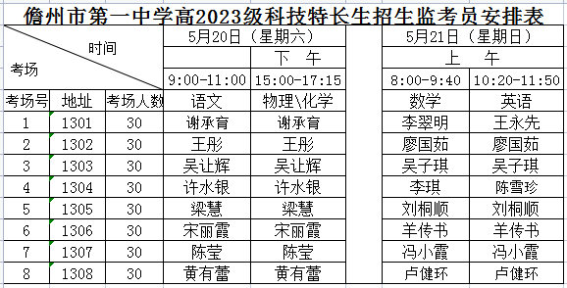
三、测试流程
（一）考前30分钟，监考员领取并核对当堂考试试卷袋、答题卡袋、条形码、草稿纸以及考试有关表卡，直接进入考室。
（二）考前20分钟（铃声），考生凭准考证进入考室，对号入座，并把准考证放在座号签旁。考生只能带规定的、必须的文具进入考室。监考员对考生进行核对，并提醒考生严禁将与考试无关的物品带入考室。
（三）考前15分钟，监考员当众验示并启封试卷袋和答题卡袋，检查试卷和答题卡是否当堂考试科目，份数有无短少，试卷和答题卡有无破损等。如有问题，立即报告考场主任处理。如发现不是当堂考试科目，应立即密封，并交考场主任封存。如核对无误，则将试卷和答题卡整理成份，作好发卷准备。监考员分发答题卡。监考员将当堂考试科目名称和试卷、答题卡张数、页数写在黑板上，如有更正通知，应准确抄写在黑板上。考生用0.5毫米黑色字迹签字笔在答题卡规定的位置准确工整地书写“姓名”、“准考证号”等信息。不可在贴条形码区域内和条形码上书写任何信息。
（四）考前10分钟（铃声），监考员分发试卷。考生看黑板，核对试卷和答题卡上的科目及页数，如发现缺页、漏印、字迹不清、折皱、污点、印刷歪斜、试卷或答题卡破损等，请举手报告。此时只能看题，不能答题，否则将被扣分。监考员逐一检查考生书写的姓名、准考证号是否与准考证一致，如无误，将该生的条形码贴在答题卡指定位置上。检查结束后，在考室后落座监考。考试时间到（铃声），考生开始答题。
（五）考试开始后15分钟，停止考生入场。监考员在缺考考生答题卡的“姓名”栏内写上“缺考”字样、填涂缺考标记。在答题卡袋相应栏目内写上应考、实考人数，答题卡总份数、实考份数、缺考份数，缺考考生姓名和准考证号以及考场异常情况记录等信息。
（六）考试结束前10分钟，考生注意掌握时间。
（七）考试结束时（铃声），全体考生立即停笔、起立，整理好自己的试卷和答题卡，按照从上至下试卷、答题卡、草稿纸的顺序放好。不准将它们带走，否则将受到严肃处理。如果继续答题，将作违反考试纪律处理。考生暂不要离开考室，待监考员检查无误后有序离开考室。监考员站立于考室前门口处，密切注视考生有无继续答题，有无考生带走草稿纸、试卷、答题卡等。监考员关闭后门，并从靠窗最后一位考生开始逐一检查验收考生的草稿纸、试卷、答题卡等，检查无误后，考生才准予离开，严格做到检查一个，离开一个。考生全部离开考室后，监考员关闭前门，按照座位顺序从小号到大号收取试卷和草稿纸（小号在上），并收取答题卡。收取结束后，将答题卡和试卷整理好。注意，缺考考生和违纪舞弊考生的答题卡不抽出。清点完毕后，甲乙监考员交换清点答题卡和试卷，注意，答题卡和试卷不要混收。无误后，将答题卡装入答题卡袋中，试卷装入试卷袋中。监考员认真填写《考室纪要表》（包括记录缺考情况和违纪情况等），纪要表不装入答题卡袋中。监考员清理考室，关闭门窗，特别要注意有无漏收的答题卡和试卷。监考员甲、乙携带整理好的答题卡和试卷等直入验收室。试卷交验收人员验收后，不装订，分考室装入试卷袋，试卷袋不密封。答题卡交验收人员验收后，不装订、不折叠、平整地装入答题卡袋密封。（英语考试的指令时间不同，相应时间要提前10分钟）
四、监考员注意事项
考试期间，监考员要认真监考（前后各坐一人），不准将手机等通讯工具带入考室，不准随便离开考室，不准吸烟、谈笑，不准阅读书报，不准在室内频繁走动，不准站在考生旁边看考生答题。监考员要提醒考生在答题卷规定的位置答题。

